Vlada Japana osigurala 46.347 eura za ambulante u Rajiću i Jasenovcu

Nj.E. g. Yoshio Tamura, veleposlanik Japana u Republici Hrvatskoj, 28. srpnja 2009. posjetio je Grad Novsku gdje je potpisao Darovni ugovor s dr. Ankom Vidmar-Klasan, ravnateljicom Doma zdravlja Kutina, za "Projekt nabave opreme ambulantama u Rajiću i Jasenovcu".

Vlada Japana će u sklopu projekta osigurati 46.347 eura Domu zdravlja za opremanje svojih ambulanti u Rajiću i Jasenovcu. Donacijom će se kupiti sanitetsko vozilo, osnovna medicinska oprema kao što su EKG uređaji, mali defibrilatori, reanimacijski komplet i visinometri za bebe te osnovni namještaj.

Prilikom svečanosti potpisivanja, Veleposlanik je rekao da je donacija namijenjena poboljšanju dostupnosti primarne zdravstvene skrbi u ratom stradalim područjima, što je jedan od glavnih preduvjeta za normalan život povratnika i lokalnog stanovništva. Dr. Vidmar-Klasan je izrazila veliku zahvalnost za donaciju koja će usrećiti 3500 stanovnika te naglasila značaj ove donacije za promjenu stanja zdravstvene skrbi u području Rajića i Jasenovca.

Svečanosti potpisivanja nazočila je i saborska zastupnica Marijana Petir, dožupanica Sisačko-moslavačke županije Mira Harcet i zamjenik gradonačelnika Grada Novske Marin Piletić.

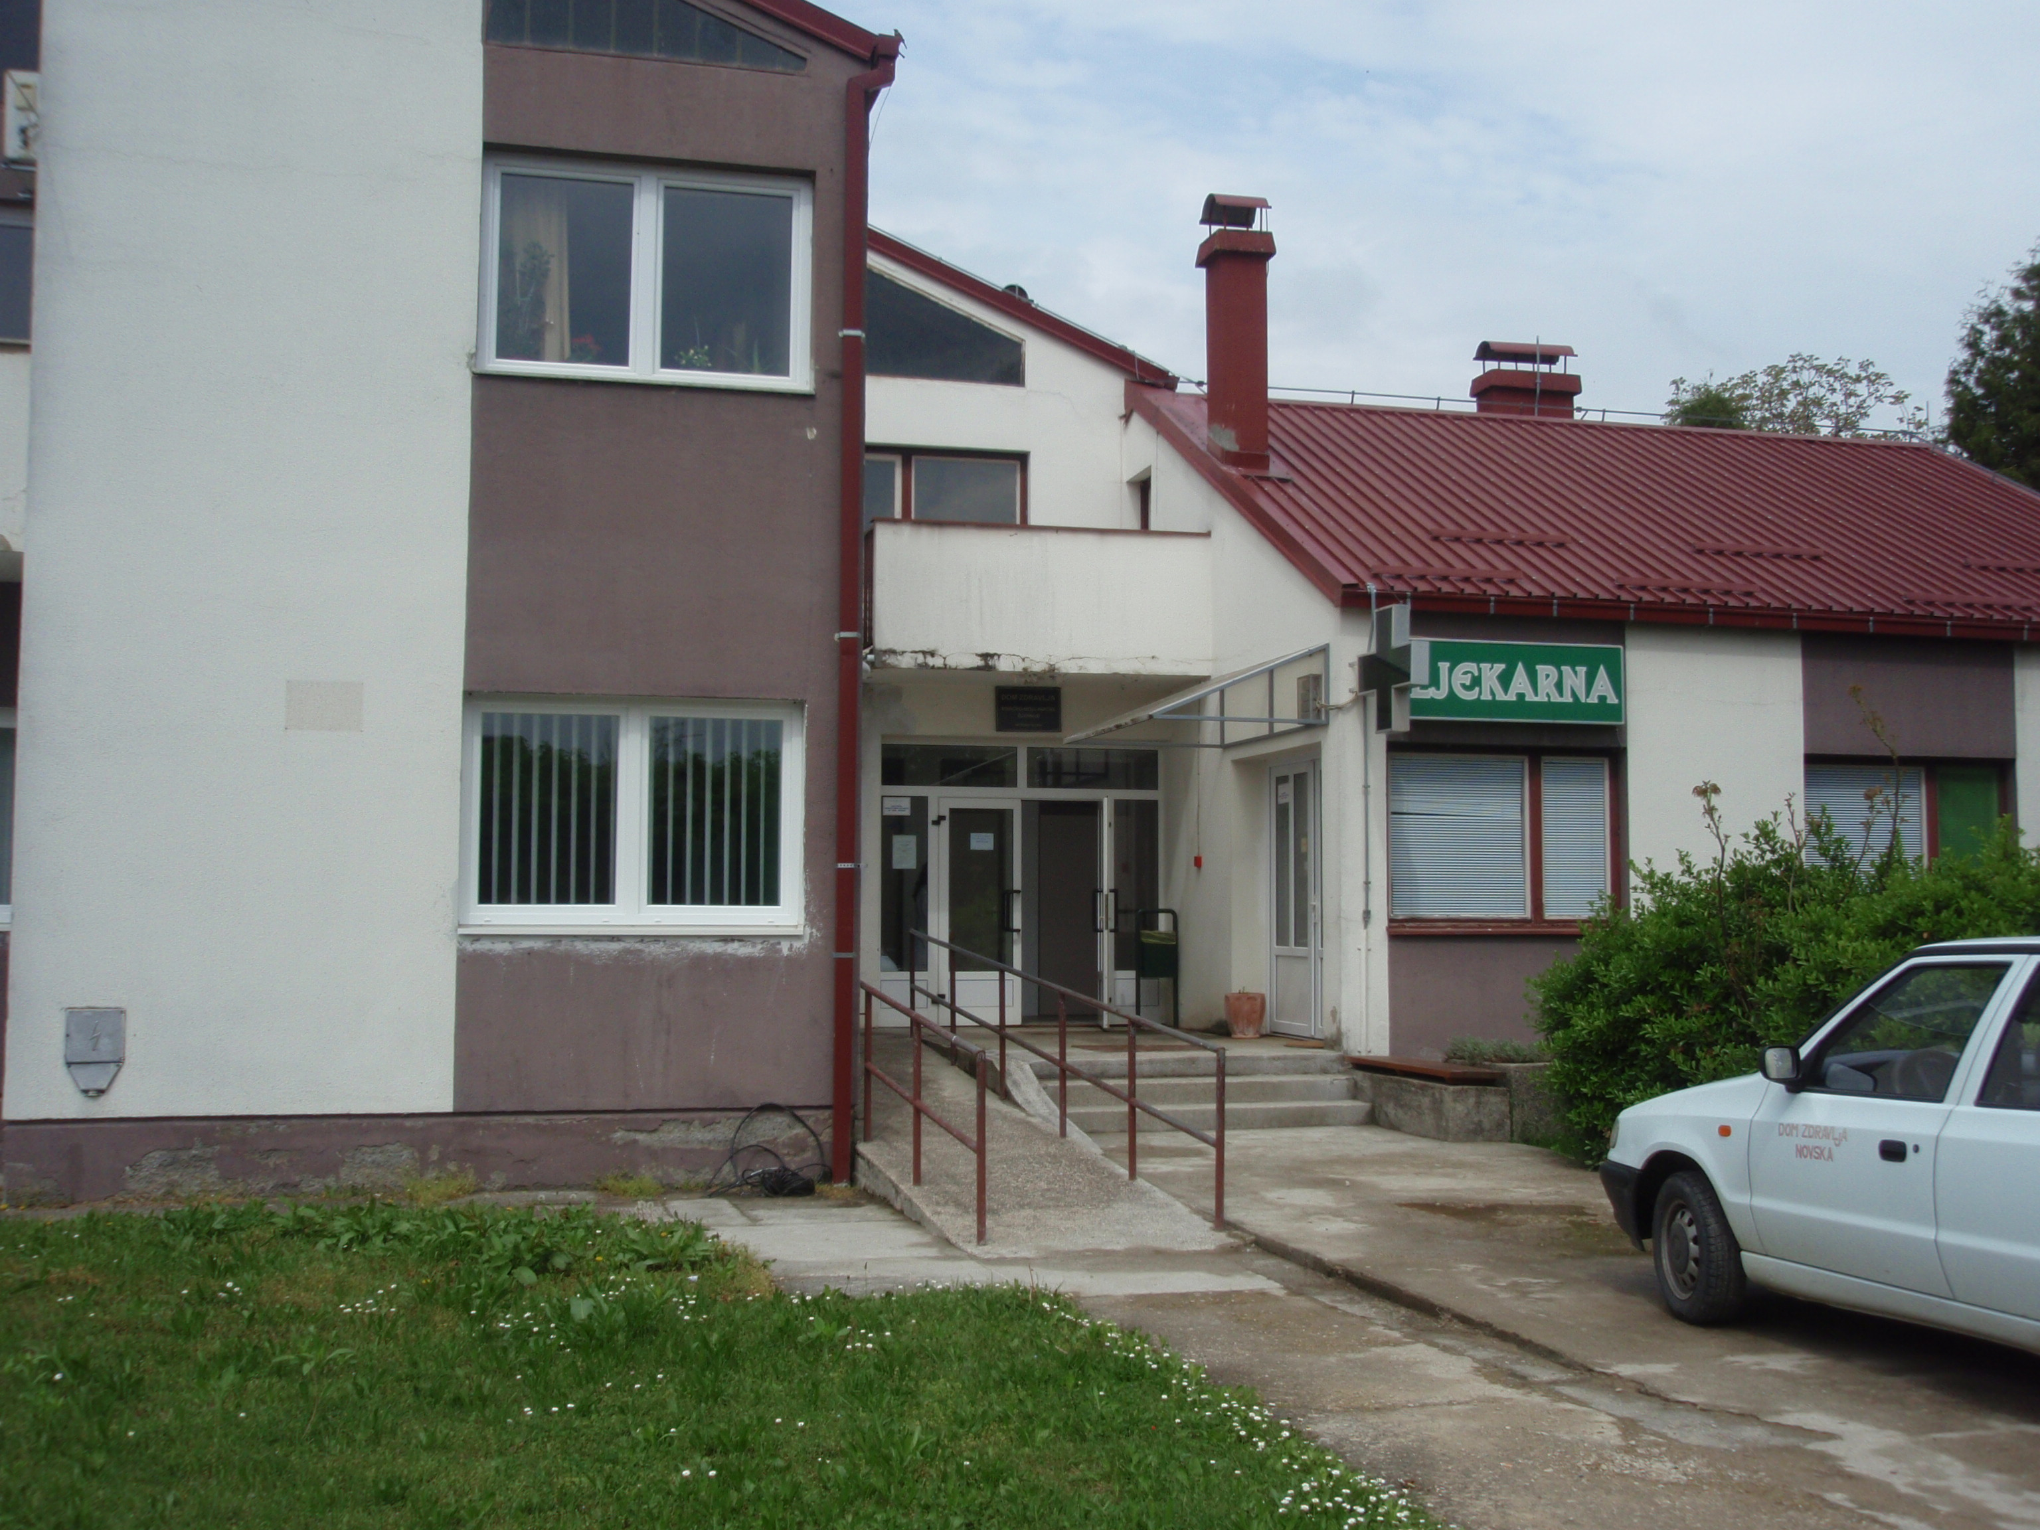
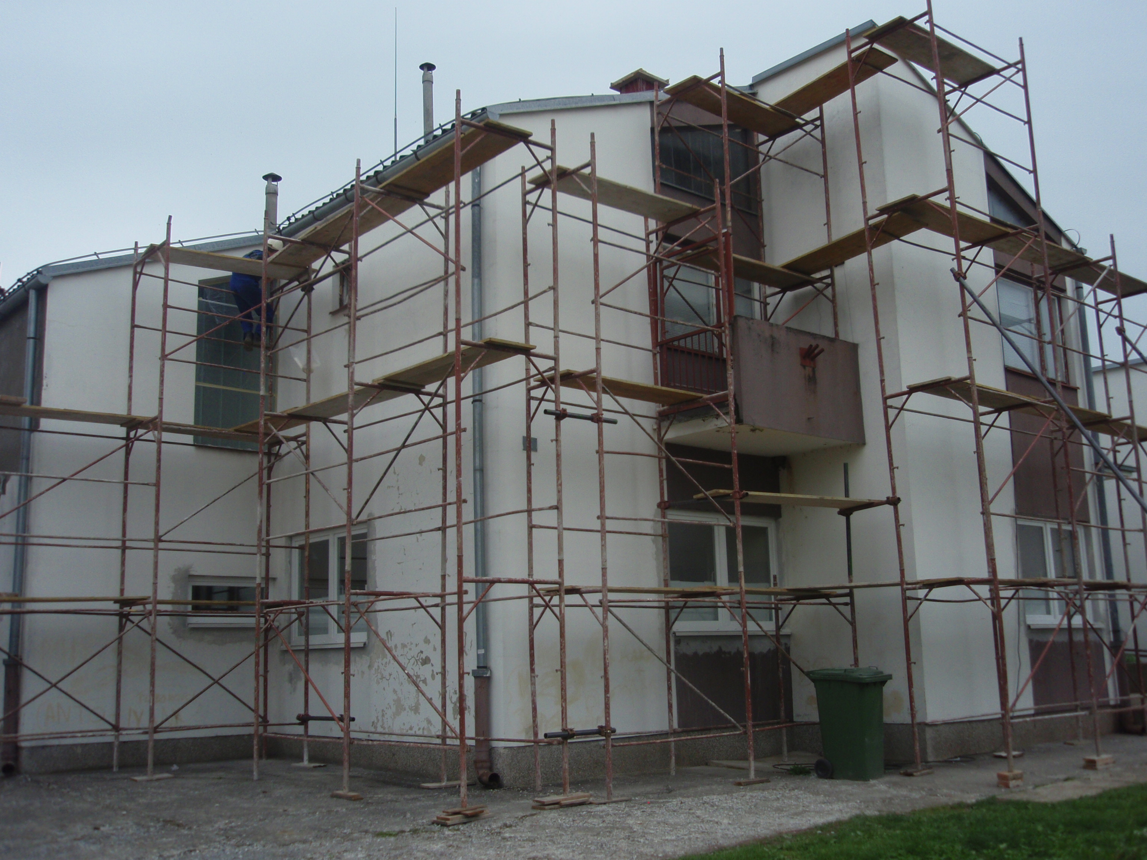
Ambulanta u Jasenovcu Ambulanta u Rajiću (fotografirano u travnju 2009.)

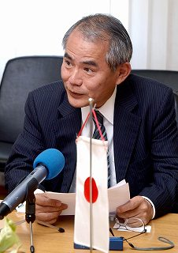



Veleposlanik Tamura Potpisivanje Darovnog ugovora



Veleposlanik i dr. Vidmar-Klasan, ravnateljica Doma
zdravlja Kutina

